# Đại học nông lâm thành phố Hồ Chí Minh

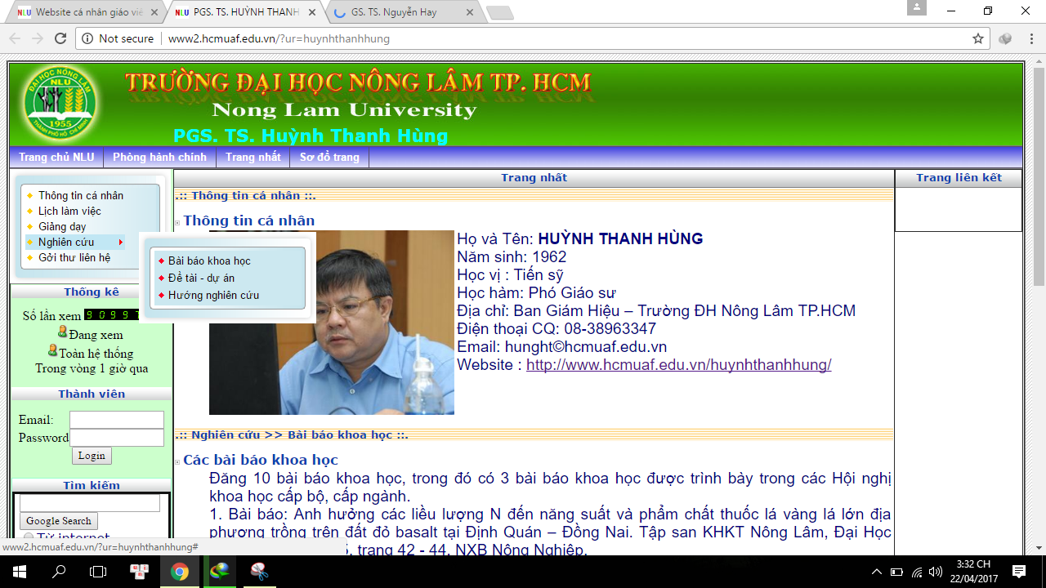

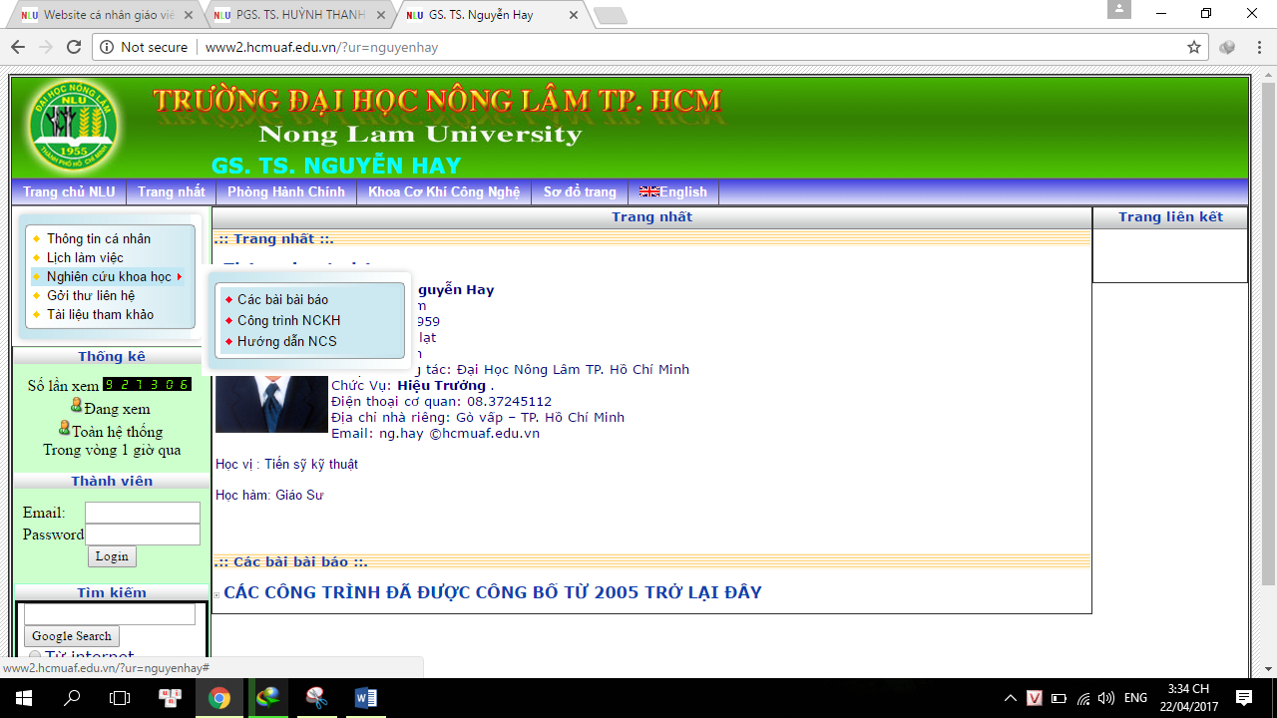

# ĐẠI HỌC HARVARD

(Sử dụng OpenSCholar)

<http://scholar.harvard.edu/websites>

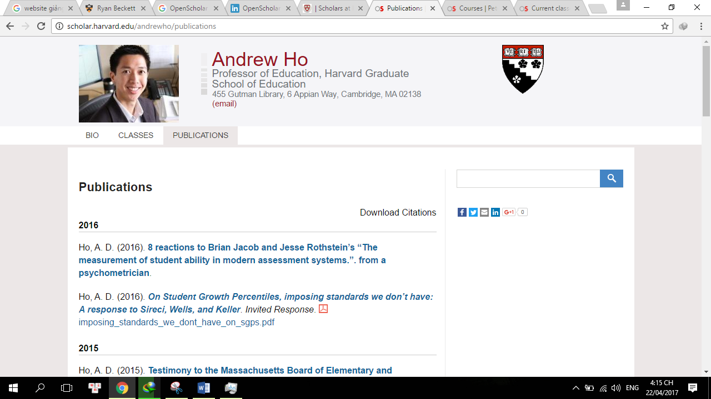

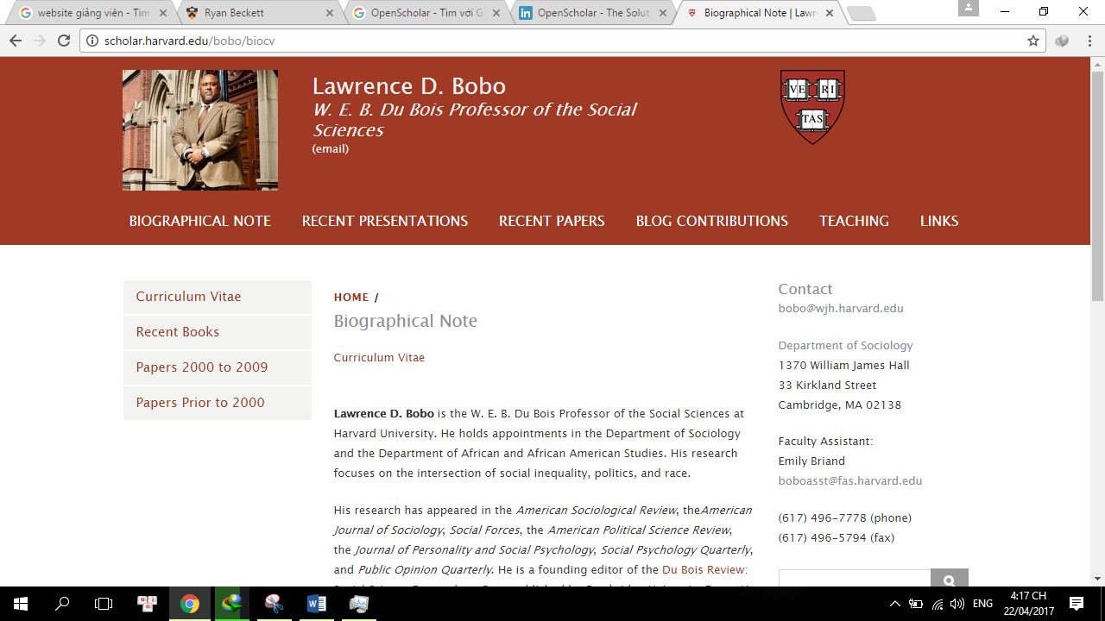

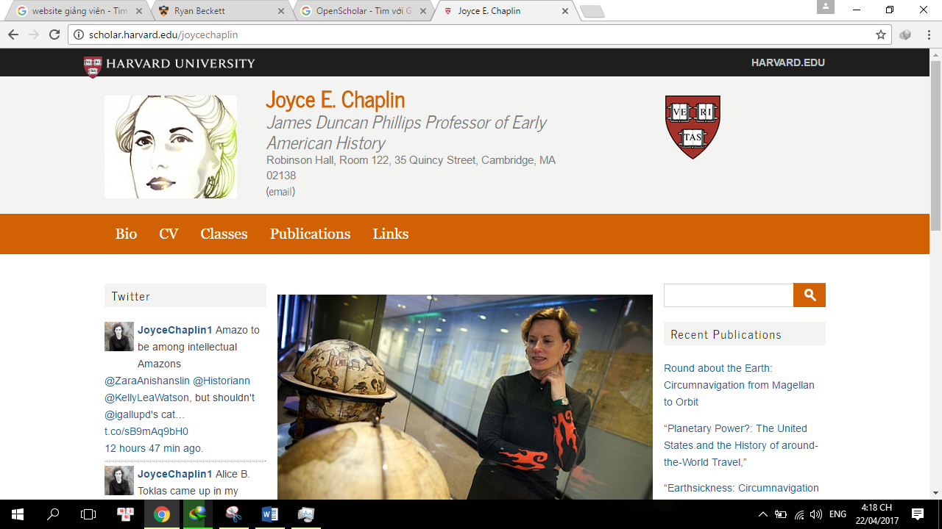

# ĐẠI HỌC JESSUSALEM

